ROKOMET
Včeraj je pričelo svetovno prvenstvo v rokometu.
Prenosi tekem naše reprezentance so na TV SLO2.
Nekaj pravil rokometa, da boste lažje spremljali tekme naše reprezentance.
Še prej pa nekaj telesne aktivnosti
https://www.youtube.com/watch?v=3dEk0EsOFhc

Igrišče je pravokotnik, dolg 40 in širok 20 m. Sestavljen je iz dveh enakih polj za igro in dveh vratarjevih prostorov. Daljši stranici se imenujeta vzdolžne črte, krajše pa prečne črte rokometnega igrišča. Na igrišču so še naslednje oznake:
- središčna črta, ki razpolavlja igrišče na dva enaka dela;
- črta vratarjevega prostora (šest metrov), ki označuje prostor, kamor igralci v polju ne smejo vstopiti;
- črta kazenskega prostora ali devetmetrska črta, ki je označena prekinjenimi črtami;
- kratka črta, ki je oddaljena 4 m od črte v vratih in označuje, do kod sme pristopiti vratar k
- strelcu, ki izvaja kazenski strel;
- črta, oddaljena 7 m od črte v vratih, ki označuje mesto, od koder izvaja strelec najstrožjo kazen.
Igralni čas je 2 x 30 minut, praviloma z 10-minutnim odmorom. Maksimalni čas odmora je 15 min.
Podaljšek je del igralnega časa, ki se igra v primeru, ko je rezultat po izteku normalnega igralnega časa neodločen in mora biti znan zmagovalec. Traja 2 x 5 minut z 1–minutnim odmorom. Prične se po 5–minutnem premoru po izteku normalnega igralnega časa.
Ekipo praviloma sestavlja 12 igralcev (10 igralcev in 2 vratarja). Na igrišču je lahko naenkrat samo 6 igralcev in vratar. Ostali so rezervni igralci in morajo sedeti na klopi za rezervne igralce.
Ne glede na to, koliko ima ekipa igralcev na igrišču, mora zmeraj imeti v svoji sestavi tudi vratarja, ki se razlikuje od ostalih igralcev po barvi dresa.
Vratar je edini igralec, ki lahko igra v vratarjevem prostoru. Vratarjev prostor lahko zapusti in nadaljuje z igro v polju. . Takrat veljajo zanj vsa pravila, ki veljajo tudi za ostale igralce v polju. Če zapusti vratarjev prostor z žogo, dosodi sodnik prosti met za nasprotno ekipo, če pa se z žogo vrača iz polja v vratarjev prostor, dosodi sodnik najstrožjo kazen.
Dovoljena je uporaba pesti rok, glave, trupa, stegna in kolena za lovljenje, zaustavljanje, metanje, potiskanje, udarjanje in boksanje žoge. Igralcem je torej dovoljeno, da se žoge dotaknejo z vsemi deli telesa, razen z nogo pod višino kolen. Ko igralec stoji na mestu, lahko žogo drži največ tri sekunde. Ne da bi žogo odbil od tal, lahko učenec napravi največ tri korake. Žogo si lahko predaja iz roke v roko, ne sme pa si je metati iz roke v roko. Prepovedano je žogo predati soigralcu iz roke v roko, ne da bi ob tem učenec izgubil stik z žogo. Prepovedano se je dotakniti žoge več kot enkrat, če se žoga prej ne dotakne tal, drugega učenca, vratnice ali prečke. Prepovedano je metanje za žogo, ki leži na tleh ali se po tleh kotali.
Prepovedano je:
- blokiranje ali oviranje nasprotnika z rokami, s pestmi ali z nogami;
- izpuliti ali izbijati nasprotniku žogo, ki jo drži v eni ali obeh rokah;
- uporabljati pesti za odvzemanje žoge nasprotniku;
- ogrožati nasprotnika z žogo ali pa mu žogo približati z namero nevarnega ali nešportnega delovanja;
- objemanje, držanje in potiskanje nasprotnika z eno ali obema rokama.
Dovoljeno je:
- nasprotniku odvzeti žogo z odprte dlani iz katerekoli smeri;
- onemogočanje nasprotnika s telesom, tudi takrat, ko nima žoge.
Zadetek je dosežen, ko cela žoga preide črto v vratih, če predhodno napadalci niso storili nikakršnega prekrška.
Prosti met se dosodi:
- ko igralci napačno menjajo;
- zaradi vstopanja igralcev v polju v vratarjev prostor;
- kadar vratar zapusti vratarjev prostor z žogo;
- zaradi napak pri igri z žogo (koraki, dvojno vodenje, napačno vodenje, držanje žoge na mestu več kot tri sekunde, dotik žoge z nogo pod kolenom,…);
- zaradi pasivne igre v napadu;
- zaradi napak v odnosu do nasprotnika (prekrški);
- zaradi napačnega izvajanja začetnega meta in auta;
- kadar se prekine igra, ne da bi se kršila pravila;
- zaradi nepravilnosti pri izvajanju prostega meta;
- zaradi napak pri izvajanju najstrožje kazni;
- zaradi nepravilnosti pri sodniškem metu;
- zaradi nešportnega obnašanja.
Prosti met se izvaja na mestu, kjer je bil storjen prekršek. Vsi nasprotni igralci morajo biti oddaljeni od izvajalca najmanj tri metre. če so bila pravila kršena v kazenskem prostoru in je prosti met v korist ekipe, ki je v napadu, se izvaja prosti met z roba kazenskega prostora (devetmetrovka) v višini mesta, kjer je bil storjen prekršek. Tudi v tem primeru morajo biti vsi nasprotni igralci oddaljeni od izvajalca najmanj tri metre, izvajalec pa ne sme podati žoge v kazenski prostor.
Stranski met se dosodi, če je žoga s celim obsegom prešla vzdolžno črto ali če se je igralec moštva v obrambi zadnji dotaknil žoge in je nato prešla prečno črto.
Stranski met brez žvižga sodnika izvaja moštvo, katerega igralci se niso zadnji dotaknili žoge. Izvaja se na mestu, kjer je žoga prešla vzdolžno črto ali na stičišču vzdolžne in prečne črte (kot) tam, kjer je žoga prešla prečno črto igrišča.
Izvajalec stranskega meta mora stati z enim stopalom na vzdolžni črti, dokler žoga ne zapusti njegove roke. Nasprotnik mora biti oddaljen najmanj 3 metre od izvajalca stranskega meta.
Najstrožja kazen (sedemmetrovka) se dosodi:
- zaradi nepravilnega oviranja napadalca v jasni situaciji za dosego zadetka po vsem igrišču;
- kadar se vratar z žogo vrne v vratarjev prostor;
- zaradi vstopanja obrambnega igralca v vratarjev prostor z namero pridobiti si prednost pred napadalcem, ki je v jasni situaciji za dosego zadetka;
- zaradi namernega vračanja žoge lastnemu vratarju v vratarjev prostor.
Kazenski strel se izvaja kot neposreden strel proti vratom v času treh sekund po sodnikovem znaku s piščalko. Izvajalec se postavi pred črto, ki označuje mesto izvajanja sedemmetrovke, z nogo se v času izvedbe ne sme dotakniti ali prekoračiti črte, pred katero stoji. V času izvajanja najstrožje kazni ne sme biti v kazenskem prostoru, razen izvajalca, noben drug igralec. Igralci nasprotne ekipe morajo biti oddaljeni od izvajalca najmanj tri metre.
Pred izvedbo metov mora biti žoga v roki izvajalca, vsi ostali učenci pa se morajo nahajati v položaju, ki jih predvidevajo pravila igre. V času izvajanja začetnega meta, auta, prostega meta in najstrožje kazni mora del noge neprekinjeno ostati v stiku s tlemi. Met je izveden, ko je žoga zapustila roko izvajalca. Izvajalec ne sme neposredno predati žoge drugemu učencu v roke, ne da bi žoga zapustila njegovo roko.
Pri rokometu se lahko igralci zaradi prekrškov v odnosu do nasprotnika ali nešportnega obnašanja kaznujejo z naslednjimi kaznimi: opomin, izključitev za dve minuti, diskvalifikacijo in izključitvijo do konca tekme. Igralec je lahko na eni tekmi izključen za dve minuti največ trikrat. Po tretji izključitvi je igralec diskvalificiran in mora zapustiti igrišče in klop za rezervne igralce.

OSNOVNI ELEMENTI:
LOVLJENJE IN PODAJANJE ŽOGE (komolčna podaja, podaja z dolgim zamahom iznad glave, podaja iz naleta, rugby podaja z obema rokama in podaja od tal, STREL NA GOL ( strel z dolgim zamahom iznad glave s tal, strel v skoku, strel s padcem), ODKRIVANJE , VARANJE, PREIGRAVANJE

LOVLJENJE ŽOGE
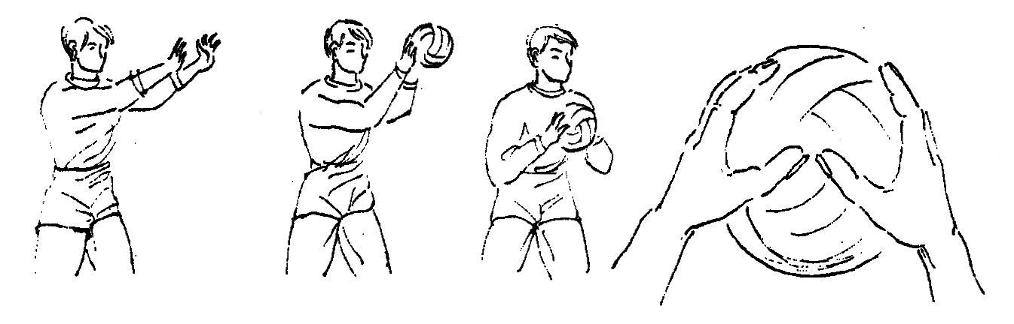
STREL Z DOLGIM ZAMAHOM
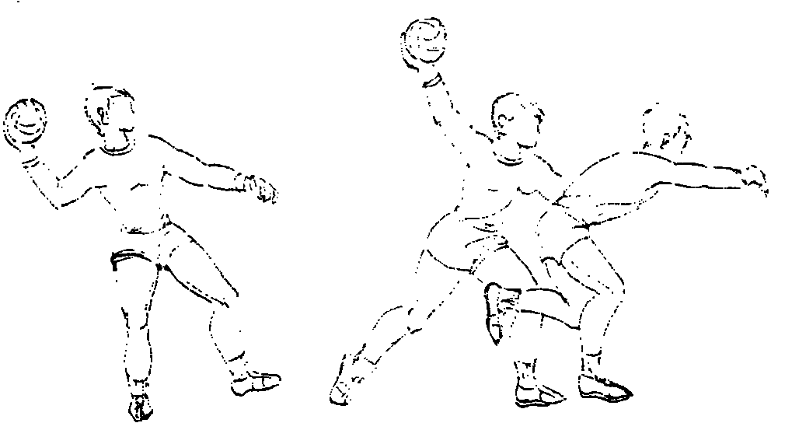
STREL V SKOKU
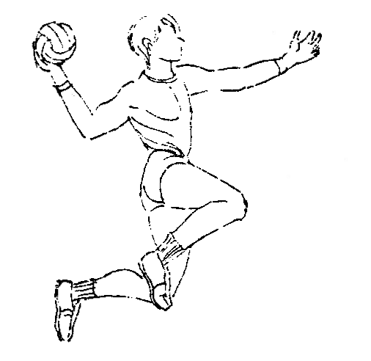
Na spodnji povezavi pridete še do sodniških znakov:
http://www2.arnes.si/~osljsmar4/Staff/rokometni%20sodniski%20znaki.pdf
Veliko zabave pri spoznavanju rokometa v teoriji, ko se vrnemo v šolo, pa se ga bomo lotili tudi v praksi.
Miran

